Нарисовать треугольник 3 раза, квадрат 3 раза, круг 3 раза:

Расшифровать таблицу:
Найти лишнее слово в каждом из представленных рядов и объяснить почему оно лишнее:
1. Тюльпан, лилия, фасоль, ромашка, фиалка.
2. Река, озеро, море, мост, пруд.
3. Кукла, прыгалки, песок, мяч, юла.
4. Стол, ковер, кресло, кровать, табурет.
5. Тополь, береза, орешник, липа, осина.
6. Курица, петух, орел, гусь, индюк.
7. Круг, треугольник, четырехугольник, указка, квадрат.
8. Саша, Витя, Стасик, Петров, Коля.
9. Число, деление, сложение, вычитание, умножение.
10. Веселый, быстрый, грустный, вкусный, осторожный.
Вычеркнуть выделенную букву из ряда:
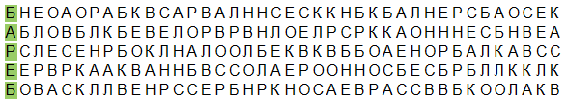
Написать названия 10 растений:

